2012年普通高等学校招生全国统一考试
数学(理)(北京卷)
本试卷共5页. 150分.考试时长120分钟.考试生务必将答案答在答题卡上.在试卷上作答无效.考试结束后，将本试卷和答题卡一并交回.
第一部分(选择题共40分)
- 选择题共8小题。每小题5分.共40分.在每小题列出的四个选项中，选出符合胜目要求的一项.
- 已知集合A={x∈R｜3x+2>0﹜·B={x∈ R｜(x+1)(x-3)>0﹜则A∩B=( )
A．（﹣∞，﹣1） B.｛﹣1，-⅔｝ C. ﹙﹣⅔，3﹚ D.（3，＋∝）
2. 设不等式组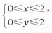表示的平面区域为D.在区域D内随机取一个点.则此点到坐标原点的距离大于2的概率是（ ）
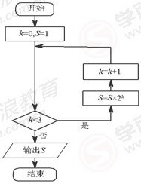
A. B. 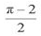 C. D. 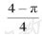
3.设a，b∈R.“a=O”是‘复数a+bi是纯虚数”的（ ）
A.充分而不必要条件 B.必要而不充分条件
C.充分必要条件 D.既不充分也不必要条件
4.执行如图所示的程序框图，输出的S值为（ ）
A. 2
B .4
C.8
D. 16
5.如图. ∠ACB=90º。CD⊥AB于点D，以BD为直径的圆与BC交于点E.则( )
A. CE·CB=AD·DB
B. CE·CB=AD·AB
C. AD·AB=CD ²
D.CE·EB=CD ²
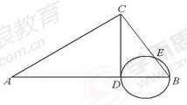
6.从0，2中选一个数字.从1.3.5中选两个数字,组成无重复数字的三位数.其中奇数的个数为( )
A. 24 B. 18 C. 12 D. 6
7.某三梭锥的三视图如图所示，该三梭锥的表面积是（ ）
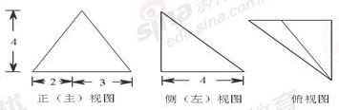
A. 28+6
B. 30+6
C. 56+ 12
D. 60+12
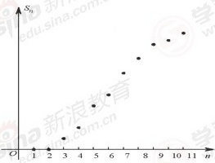
8.某棵果树前n前的总产量S与n之间的关系如图所示.从目前记录的结果看，前m年的年平均产量最高。m值为（ ）
A.5
B.7
C.9
D.11
第二部分(非选择题共110分)
二.填空题共6小题。每小题5分。共30分.
9.直线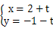(t为参数)与曲线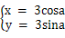 (“为多α数)的交点个数为
10.已知﹛﹜等差数列为其前n项和.若=，=，则=
11.在△ABC中，若α=2，b+c=7,=-，则b=
12.在直角坐标系xOy中.直线l过抛物线=4x的焦点F.且与该撇物线相交于A、B两点.其中点A在x轴上方。若直线l的倾斜角为60º.则△OAF的面积为
13.己知正方形ABCD的边长为l，点E是AB边上的动点.则.的值为
14.已知f(x)=m(x-2m)（x+m+3）,g(x)=-2，若同时满足条件：
①x∈R，f(x) ＜0或g(x) ＜0
②x∈(﹣∝, ﹣4),f(x)g(x) ＜0
则m的取值范围是
三、解答题公6小题，共80分。解答应写出文字说明，演算步骤或证明过程。
15．（本小题共13分）
已知函数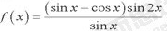。
- 求f（x）的定义域及最小正周期；
- 求f（x）的单调递增区间。
16. （本小题共14分）
如图1，在Rt△ABC中，∠C=90°，BC=3，AC=6，D，E分别是AC，AB上的点，且DE∥BC，DE=2，将△ADE沿DE折起到△A₁DE的位置，使A₁C⊥CD,如图2.
- 求证：A₁C⊥平面BCDE；
- 若M是A₁D的中点，求CM与平面A₁BE所成角的大小；
- 线段BC上是否存在点P，使平面A₁DP与平面A₁BE垂直？
说明理由
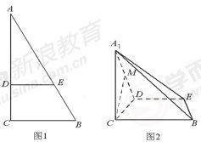
17．（本小题共13分）
近年来，某市为促进生活垃圾的分类处理，将生活垃圾分为厨余垃圾、可回收物和其他垃圾三类，并分别设置了相应的垃圾箱，为调查居民生活垃圾分类投放情况，先随机抽取了该市三类垃圾箱总计1000吨生活垃圾，数据统计如下（单位：吨）；
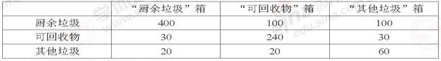
- 试估计厨余垃圾投放正确的概率；
- 试估计生活垃圾投放错误的概率；
- 假设厨余垃圾在“厨余垃圾”箱、“可回收物”箱、“其他垃圾”箱的投放量分别为a，b，c，其中a﹥0，a+b+c=600.当数据a，b，c的方差s²最大时，写出a，b，c的值（结论不要求证明），并求此时s²的值。
（求：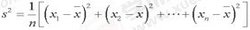，其中为数据x₁，x2，…，x_{n}的平均数）
18．（本小题共13分）
已知函数f（x）=ax²+1（a>0）,g(x)=x³+bx
- 若曲线y=f(x)与曲线y=g(x)在它们的交点（1，c）处具有公共切线，求a、b的值；
- 当a²=4b时，求函数f(x)+g(x)的单调区间，并求其在区间（-∞，-1）上的最大值，

19．（本小题共14分）
已知曲线C:(5-m)x²+(m-2)y²=8(m∈R)
- 若曲线C是焦点在x轴点上的椭圆，求m的取值范围；
- 设m=4，曲线c与y轴的交点为A，B（点A位于点B的上方），直线y=kx+4与曲线c交于不同的两点M、N,直线y=1与直线BM交于点G.求证：A，G，N三点共线。

20．（本小题共13分）
设A是由m×n个实数组成的m行n列的数表，满足：每个数的绝对值不大于1，且所有数的和为零，记s(m，n)为所有这样的数表构成的集合。
对于A∈S(m,n),记r_{i}(A)为A的第ⅰ行各数之和（1≤ⅰ≤m），C_{j}(A)为A的第j列各数之和（1≤j≤n）：
记K(A)为∣r₁(A)∣,∣R₂(A)∣,…,∣Rm(A)∣,∣C₁(A)∣,∣C₂(A)∣,…,∣Cn(A)∣中的最小值。

- 对如下数表A，求K（A）的值；
1 | 1 | -0.8
0.1 | -0.3 | -1

（2）设数表A∈S（2,3）形如
1 | 1 | c
a | b | -1

求K（A）的最大值；
（3）给定正整数t，对于所有的A∈S（2,2t+1），求K（A）的最大值。

